Newsletter No.3
December 1998

1998年もＧＥＯ(ｼﾞｵ)では、世界のさまざまな「地域」をテーマに取り上げました。その広がりは、アジア各国から中東、アメリカ大陸などへ。 「日中合弁事業と中国ビジネス」のような実務的な内容から「ペルーの精神医療とシャーマニズム」といったテーマまで多角度から世界に切り込みました。また、1月には特別行事としてインターネットについての講演会やラテンダンスの実践講座も開催。ＧＥＯは今年も活動の幅をますます広げました。

また1998年は、ＧＥＯの本格的ホームページが始動した画期的な年でもありました。
これまで、ニュースレターに掲載していたエッセーなどは、主にホームページ上にて公開することと致しました。ＧＥＯホームページは、ＧＥＯの概要、行事案内、過去の活動記録、エッセー、文献案内、世界の情報へのリンクなど内容満載です。制作は平野輝美さん（工学博士）が担当しています

地域研究組織ＧＥＯホームページ http://www.fsinet.or.jp/~geo/

ＧＥＯサブグループ
- 旅の分科会（世話人：やまうち）
東京探訪や海外の秘境の旅へと思いを馳せる楽しい集まり。やまうちさん制作の素晴らしいホームページも1998年に開設しました。
★ホームページ http://www.hk.airnet.ne.jp/tokyo/index（ホームページ名は TOKYO旅倶楽部）

- BIBLIO(ビブリオ) （リーダー：矢吹和之）
毎回のコロキウムにて、関連地域についての図書案内やＷＷＷお勧めサイト案内を配布。その蓄積がGEOホームページの文献案内とリンク集の一部にて披露されている。

１９９８年 活 動 記 録

- １月２４日 特別企画
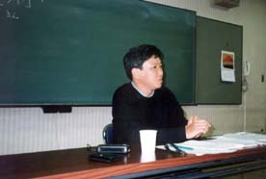
第一部『ホームページ作成講座～インターネットの現状状についての考察をふまえて～』

講演「私の見たインターネット」
田中宇さん（マイクロソフト・ネットワーク）⇨
講座「ホームページの作り方」
矢吹和之さん（ＧＥＯオーガナイザー）
第二部『ラテンダンス講座 メレンゲ＆サルサを踊ろう！』
ケンジ・ミズノさん（ドミニカ共和国 ダンサー）他

- ２月２１日 第２０回コロキウム「日中合弁事業と中国ビジネス」
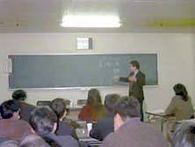
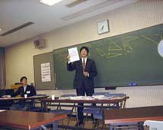
範国輝さん（長島・大野法律事務所 中国弁護士）
- ３月２８日 第２１回コロキウム 「インドネシア情勢」
Richard Susiloさん（ビジネスインドネシア紙特派員）

- ４月１８日 第４回 談話会
「ペルーの精神医療とシャーマニズムーフィリピンとの比較の視点よりー」
滝沢浩美さん （臨床心理士・ＧＥＯメンバー）
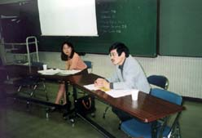
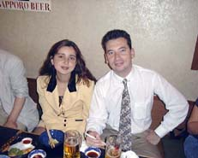
阿部裕さん （順天堂大学助教授・精神科医）

- ５月２３日 第２２回コロキウム 「コロンビアーその現状と見通しー」
マリオ・アントリネスさん（上智大学大学院博士課程・元コロンビア外務省副大臣顧問）

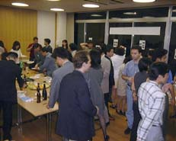
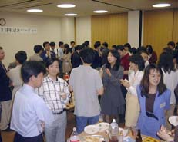
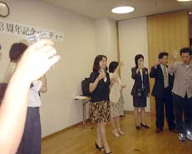
- ６月１９日（金）３周年記念パーティー 四ッ谷 ソフィアンズクラブ にて

- ７月２５日 第２３回コロキウム
「インドネシア 経済危機とその対応―価値が６分の１になったおカネで暮らした体験―」
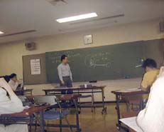
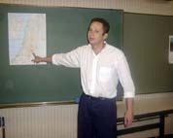
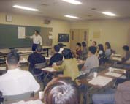
村田素男さん（大和総研主任研究員・ＧＥＯメンバー）
- ９月２６日 第２４回コロキウム 「イスラエルーユダヤ系ロシア人移民の観点からー」
アレクサンダー・ブフさん（東京大学大学院法学政治学研究科）

- １０月１７日 第５回談話会 「壮絶！ マニラ日本人模様」
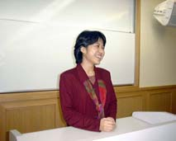
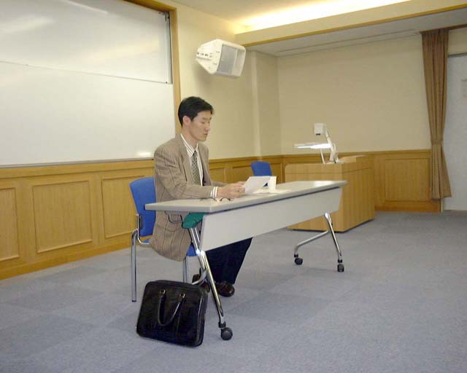
細田尚美さん（元マニラ新聞記者）

- １１月１４日 第２５回コロキウム 「韓国―経済危機の試練の中でー」
文大宇（ムン・デウ）さん（拓殖大学アジア情報センター研究員）

- １２月４日（金）１２月パーティー 四ッ谷 ソフィアンズクラブにて

1998年 の ＧＥＯ非公式行事の記録
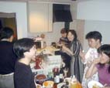
[1月31日(土)] 新年会 (with SOARS)（表参道）
[3月6日(金)] 羅さん送別会（六本木）
[3月16日(月)] 亀田啓吾さん送別会（神保町）
[4月4日(土)] お花見（四ッ谷）
[4月24日(金)] 豊島充識さん送別会（大久保）
[11月7日] POTLUCK PARTY（井口氏宅）（駒込）⇨

１９９９年 の 行事予定

- １月２３日（土）第２６回コロキウム
- ２月２０日（土）第２７回コロキウム
- ３月１３日（土）第６回談話会
- ４月１７日（土）第２８回コロキウム
- ５月１５日（土）第２９回コロキウム
- ６月１８日（金）パーティー
- ７月１７日（土）第３０回コロキウム
- ８月 休み
- ９月１１日（土）第３１回コロキウム
- １０月１６日（土）第７回談話会
- １１月１３日（土）第３２回コロキウム
- １２月 ３日（金）パーティー
地域研究組織ＧＥＯ 運営者
★代表 小田康之 ★副代表 牧野元子
★オーガナイザー 矢吹和之 高野靖子 寺田恭子
地域研究組織GEO(ｼﾞｵ) ニュースレター No.3 1998年12月発行
編集：小田康之
事務局：〒113-0021 文京区本駒込５－５２－１２－１０５ 小田康之 方
Tel/Fax: 03-5815-7969 E-mail: y-oda@tkd.att.ne.jp
振込：第一勧業銀行中目黒支店 普通1681200 口座名「GEO牧野元子」
ホームページ： http://www.fsinet.or.jp/~geo/

